5.03.18
АНАЛИЗ НОРМАТИВА ОБОРОТНЫХ СРЕДСТВ ПРЕДПРИЯТИЯ
Цель работы. Определение потребности предприятия в оборотных средствах и анализ показателей использования оборотных средств, отражающих скорость оборачиваемости этих средств в процессе производства и реализации продукции. Для этого необходимо.
1. Рассчитать норматив оборотных средств.
2. Определить величину высвобождения (вовлечения) денежных средств в результате ускорения (замедления) оборачиваемости оборотных средств.
Методические указания. Совокупность денежных средств, вложенных в оборотные производственные фонды и фонды обращения с целью обеспечения непрерывности процесса производства и реализации продукции составляет оборотные средства.
Под нормативом (лимитом) оборотных средств понимается сумма оборотных средств, обеспечивающих планомерную и бесперебойную работу предприятия. Нормативы разрабатываются по каждому элементу нормируемых оборотных средств с учетом конкретных условий работы, специфики производства, условий снабжения и сбыта, периодичности расходования материальных ресурсов, длительности производственного цикла.
К нормируемым оборотным средствам относятся:
- производственные запасы: сырье, основные материалы, покупные изделия и полуфабрикаты, вспомогательные материалы, топливо, запасные части, малоценные и быстроизнашивающиеся предметы (МБП);
- незавершенное производство (продукция, незаконченная производством и подлежащая дальнейшей обработке);
- расходы будущих периодов (затраты на подготовку и освоение новой продукции, производимые в данный период, но подлежащие погашению в будущем);
- готовая продукция на складе предприятия, ожидающая реализации.
Сумма нормативов оборотных средств, определенных по отдельным элементам, образует общую потребность (лимит) предприятия в оборотных средствах на планируемый период.
Оборотные средства находятся в постоянном движении и проходят три стадии кругооборота, изменяя свою форму:
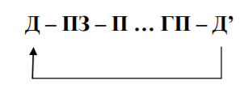
где Д - деньги; ПЗ - производственные запасы; П - производство; ГП - готовая продукция; Д’ - деньги, вырученные за реализованную продукцию.
Количество кругооборотов за плановый период (оборачиваемость) влияет на потребность в оборотных средствах (величину норматива).
Расчет норматива оборотных средств выполняется по следующей схеме.
1. Определить норматив оборотных средств по элементу «Производственные запасы», который включает:
a) норматив по сырью, основным материалам, покупным изделиям и полуфабрикатам;
б) норматив по прочим оборотным средствам в составе производственных запасов (вспомогательные материалы, топливо, запасные части, МБП) – задается в исходных данных.
В общем виде норматив оборотных средств по отдельным видам материальных затрат в производственных запасах определяется по формуле:
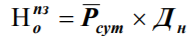, (2.2.1)
где 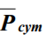- среднесуточный расход, тыс. у.д.е.;
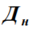 - норма запаса, дней (период, на который необходимо иметь запас).
В свою очередь, среднесуточный расход определяется по следующей формуле:
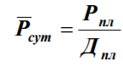, (2.2.2)
где Рпл - расход ресурса в плановом периоде; Дпл - число календарных дней в плановом периоде (90 дней).
Норма запаса в днях () включает:
- норму текущего запаса (интервал между поставками – J – 4 строка в исходных данных);
- норму транспортного запаса - 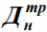 ;
- норму страхового запаса – 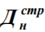
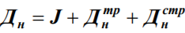 (2.2.3)
Транспортный запас принимается в размере 50% текущего запаса в днях. Страховой запас принимается в размере 50% от транспортного запаса в днях.
2. Определить норматив оборотных средств по незавершенному производству по следующей формуле:
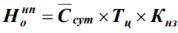, (2.2.4)
где 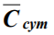- плановая себестоимость среднесуточного выпуска продукции, тыс. у.д.е.;
- длительность цикла изготовления продукции (5 строка в исходных данных)
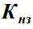- коэффициент нарастания затрат (принимается равным 0,5).
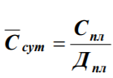, (2.2.5)
где: 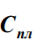- выпуск продукции по себестоимости в плановом периоде (1 строка в исходных данных).
Дпл - число календарных дней в плановом периоде (90 дней)
3. Норматив оборотных средств по элементу «Расходы будущих периодов» (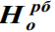) задается в исходных данных (6 строка в исходных данных).
4. Определить норматив оборотных средств по элементу «Готовая продукция»:
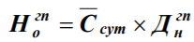, (2.2.6)
где 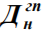- норма запаса готовой продукции, дней (7 строка в исходных данных).
5. Определить общий норматив оборотных средств:
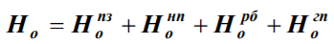 (2.2.7)
6. Определить оборачиваемость оборотных средств (количество оборотов) в плановом периоде
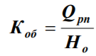, (2.2.8)
где - объем реализованной продукции в оптовых ценах.
7. Определить длительность одного оборота:
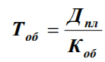 (2.2.9)
8. Определить количество оборотов при ускорении (замедлении) оборачиваемости оборотных средств:
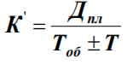 (2.2.10)
9. Определить норматив оборотных средств при ускорении (замедлении) оборачиваемости оборотных средств:
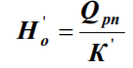 (2.2.11)
10. Определить величину высвобождения (или дополнительного вовлечения) денежных средств из оборота в результате ускорения (замедления) оборачиваемости оборотных средств:
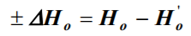 (2.2.12)
Исходные данные. Задаются по вариантам.

Батова Т.Н., Васюхин О.В., Павлова Е.А., Торосян Е.К., Цыганенко В.С. Экономика предприятия и маркетинг: практикум. Учебно-методическое пособие. – СПб: СПб НИУ ИТМО, 2013. – 75 с. – с.38-41. – Режим доступа: http://books.ifmo.ru/book/1324/ekonomika_predpriyatiya_i_marketing:_praktikum.htm, свободный. (Дата обращения: 04.03.2018).
В нашем случае расчеты производятся за 1 квартал (90 дней), расчетный месяц равен 30 дней, расчетный год – 360 дней
При замедлении оборачиваемости оборотных средств происходит дополнительное привлечение (вовлечение) их в оборот.
Исходные данные можно найти на сайте http://esm.ifmo.ru во вкладке Студенту, пункт Исходные данные для курсовой работы по дисциплине "Экономика предприятия". Нажимаем на Исходные данные и скачиваем архив с файлами. Для выполнения первой практической работы выбираем файл OB_SR.XLS

